|  |  |  |  |
| --- | --- | --- | --- |
| **Adı:** |  | **…………………. Ortaokulu** |  |
| **Soyadı:** |  | **………………. Eğitim Öğretim Yılı** | Tarih: ……/……/ 202... |
| **Sınıfı:** |  | **PEYGAMBERİMİZİN HAYATI BEP** | Aldığı Not |
| **No:** |  | **8. Sınıf 1.Dönem 1. Yazılı / Sınav Soruları** |  |

1-Aşağıdakilerden peygamberimizin ailesi hakkında yanlıştır?

A) Peygamberimizin dedesi Abdülmuttalib'dir.

B) Peygamberimizin annesi Halime'dir.

C) Peygamberimiz, Kureyş kabilesinin Haşimoğulları kolundandır.

D) Peygamberimizin babası Abdullah'tır.

2-Peygamberimize ilk vahiy ne zaman ve nerede gelmiştir?

A) Safa Tepesi / 13 Ramazan 571 B) Hira Mağarası / 27 Ramazan 610

C) Sevr Mağarası / 10 Muharrem 1955 D) Kabe / 20 Nisan 571

3-Hangisi Araplar arasında haram sayılan aylardan değildir?

A) Muharrem B) Recep C) Zilhicce D) Şevval

4- Peygamberimiz’in (s.a.v) Medine’ye hicret ederken inşa edilen İslam’ın ilk mescidinin adı nedir?

A) Kuba Mescidi B) Mescidi Nebi C) Mescidi Haram D) Mescidi Aksa

5- Hendek savaşına ismini veren Medine’nin etrafına “Hendek” kazma fikrini hangi sahabe vermiştir?

A) Hz. Ali B) Selman’ı Farisi C) Hz. Osman D) Abdullah b. Cahş

6-Hz.Hamza (ra)'nin şehit olduğu okçuların yerinden ayrıldığı ve 70 müslümanın şehit olduğu savaş hangisidir?

A) Bedir Savaşı B) Uhud Savaşı C) Hendek Savaşı D) Mute Savaşı

7-Müslümanlarla Müşrikler arasında yapılan ilk savaş hangisidir?

A) Bedir B) Uhut C) Hendek D) Talas

8-615 yılında müşriklerin ağır baskıları sonucu ilk olarak Hz. Osman liderliğinde 4 kadın–11 erkek nereye hicret etmişlerdir?

A) Medine B) Habeşistan C) Taif D) İstanbul

9- Aşağıdakilerden hangisi Peygamberimizin veda hutbesinde uyarılarda bulunduğu konulardan biri değildir?

A)Mal ve can dokunulmazlığı B) Kadın hakları

C) İnsanlar arası eşitlik D) Köleliğin yaygınlaştırılması

10- Hz. Muhammed’in (s.a.v.) kendisinin katılmayıp askeri sancağı sahabilerden birin vererek onların komutası altında gerçekleştirdiği askeri hareketlerdir. Tanımı yapılan kavram aşağıdakilerden hangisidir.

A) Seriyye B) Gazve C) Cihad D) İsar

Başarılar Dilerim 😊

Din Kültürü ve Ahlak Bilgisi Öğretmeni

……………………………………………..

**TÜM SINAVLAR İÇİN TIKLAYINIZ**

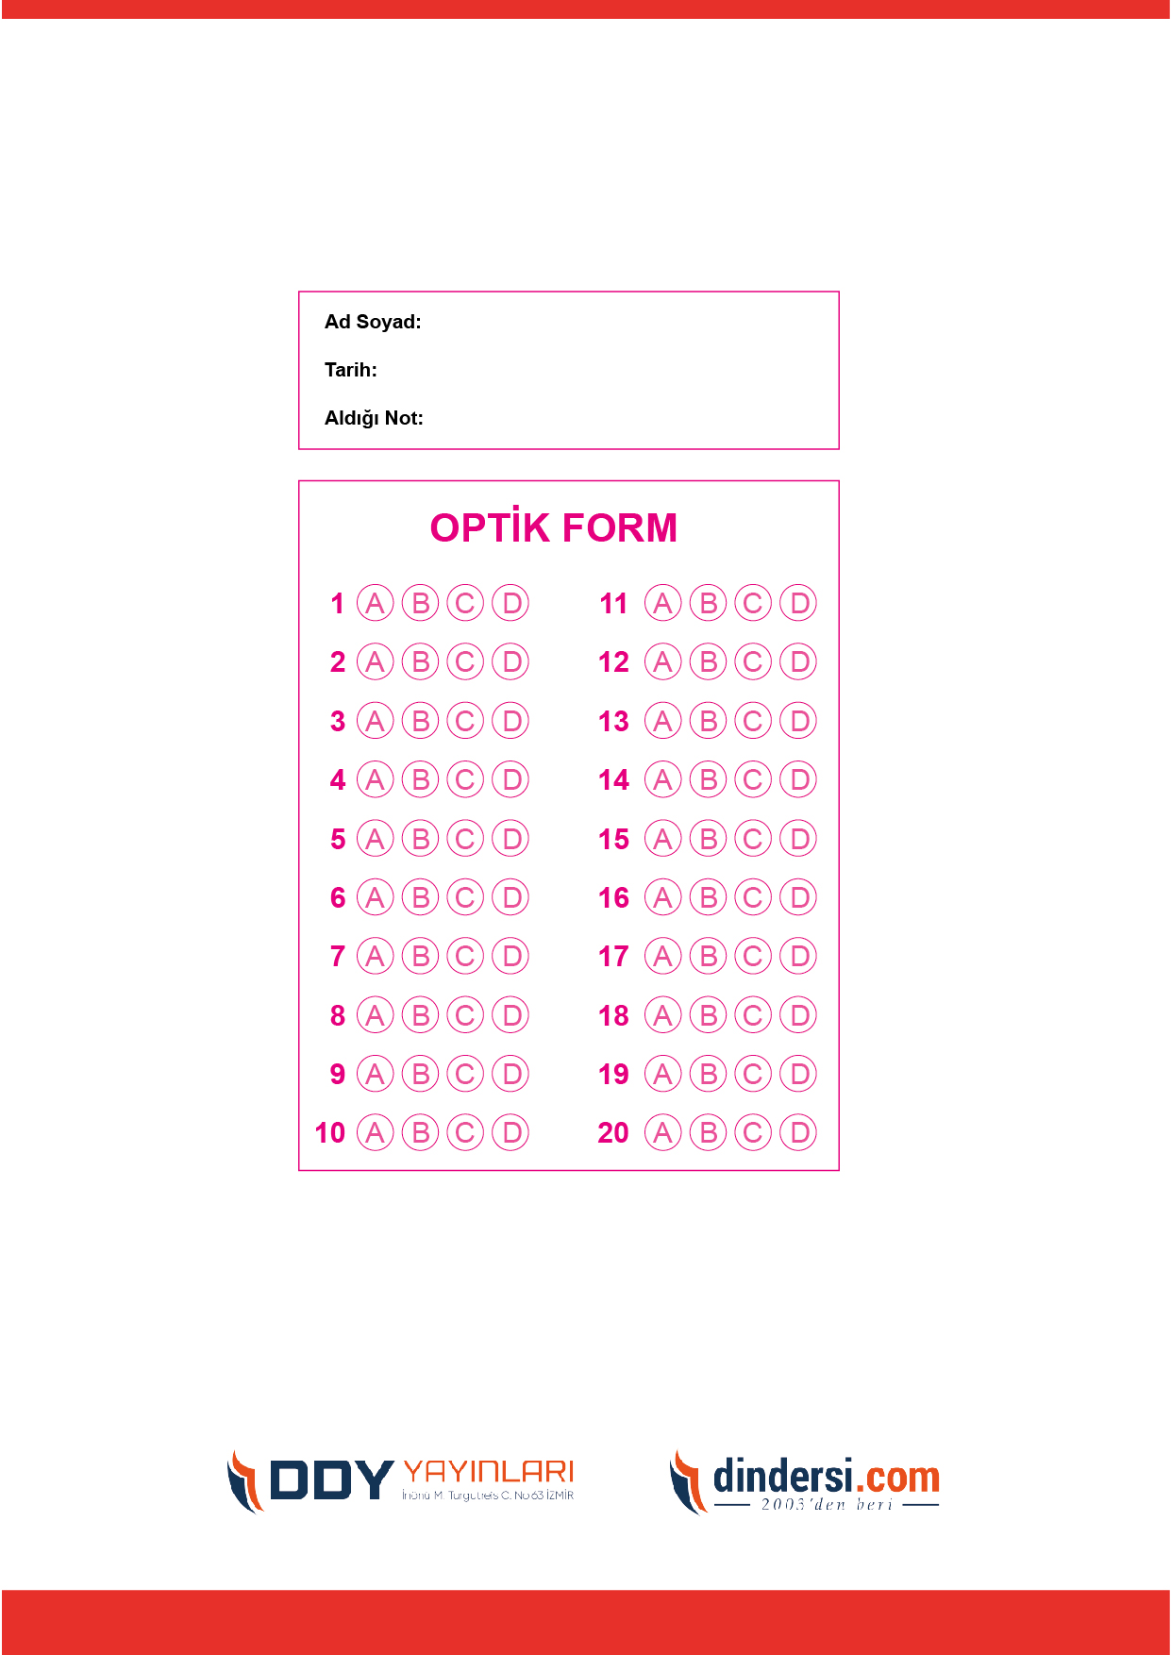



**8. SINIF SINAV VE CEVAP ANAHTARI İÇİN TIKLAYINIZ**

.

